ОПК-3. Способен использовать математические методы, необходимые для решения задач профессиональной деятельности
Планируемые результаты  обучения |  | Комплекс заданий для оценки компетенций | Ключи правильных ответов | Критерии оценки  в баллах
Дисциплина «Математика» (Б1.Б.13)
ИОПК -3.1.  Применяет математические методы для решения задач обработки информации и управления.  Знать:  − основные понятия и методы линейной алгебры и аналитической геометрии, дифференциального и интегрального исчислений функции одной перемен-ной и многих переменных, дифференциальных уравнений, рядов, в том числе степенных рядов;  − современное состояние математического аппарата, и способы приложения его к практическим задачам.  Уметь:  − использовать основные операции над матрицами и векторами;  − дифференцировать и интегрировать основные элементарные функции;  − исследовать функции и строить их графики;  − применять интегральное и дифференциальное исчисления функции одной и нескольких переменных к решению прикладных задач;  − решать простейшие дифференциальные уравнения;  раскладывать функции в степенные ряды;  − ставить практические задачи и разрабатывать пути их решения с помощью современного математического аппарата.  Владеть:  − навыками решения простейших физических задач, связанных с использованием методов мат. анализа;  − самостоятельного пополнения математических знаний. |  | 1.Квадратная матрица, у которой все элементы, расположенные выше главной диагонали, равны нулю, называется:  - верхней треугольной;  - нижней треугольной;  - диагональной;  - нулевой. | 1 | Верный ответ – 1 неверный – 0.
 |  | 2.Диагональная матрица, у которой все диагональные элементы равны единице, называется:  - транспонированной;  - обратной;  - единичной;  - нулевой. | 3 | Верный ответ – 1 неверный – 0.
 |  | 3.Вставить пропущенное. Сложить можно матрицы …  - имеющие только одинаковое число строк;  - имеющие только равное число столбцов;  - любые;  - одинаковой размерности | 4 | Верный ответ – 1 неверный – 0.
 |  | 4. Задан определитель третьего порядка  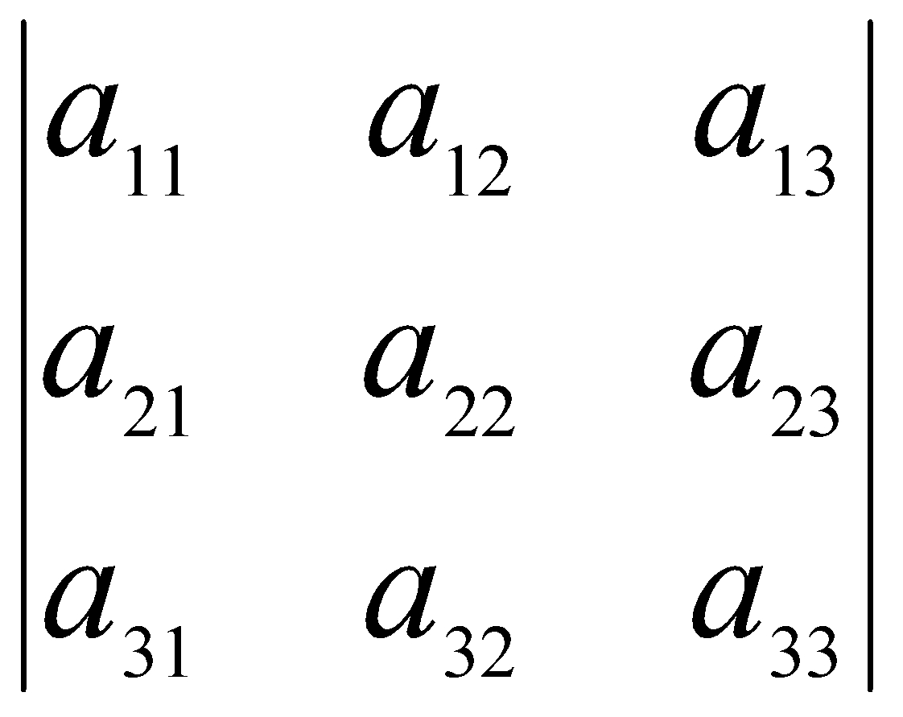Алгебраическое дополнение к элементу 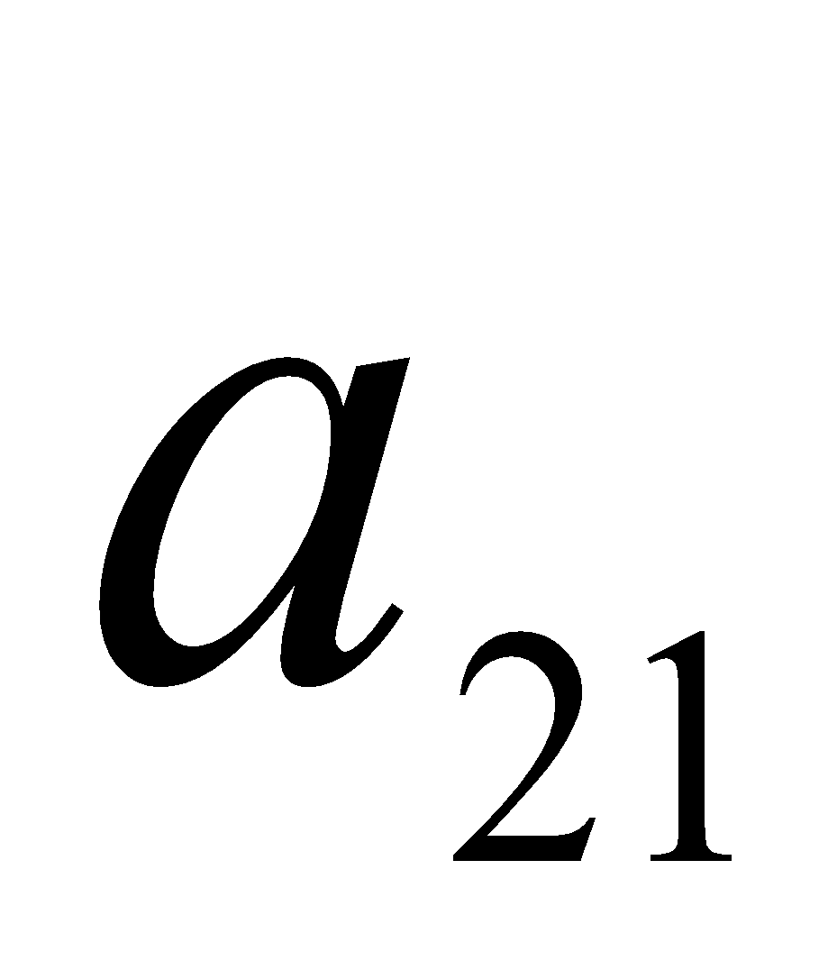 можно вычислить по формуле  1)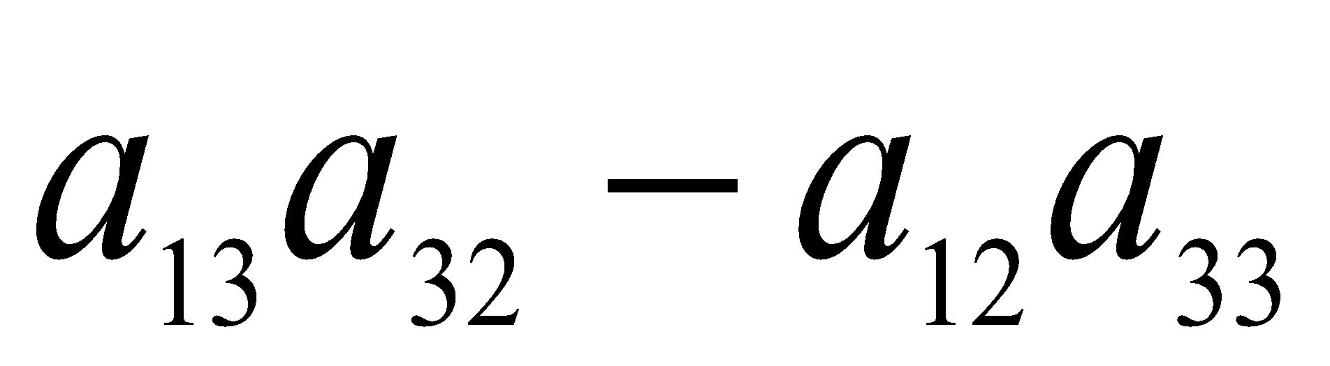; 2) 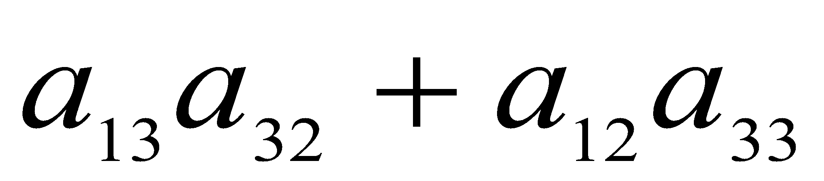 | 1 | Верный ответ – 1 неверный – 0.
 |  | 5. Система линейных алгебраических уравнений, имеющая хотя бы одно решение, называется:  - совместной;  - определенной;  - несовместной;  - неопределенной. | 1 | Верный ответ – 1 неверный – 0.
 |  | 6. Выполнить действие, записать правильный ответ ( один из трех)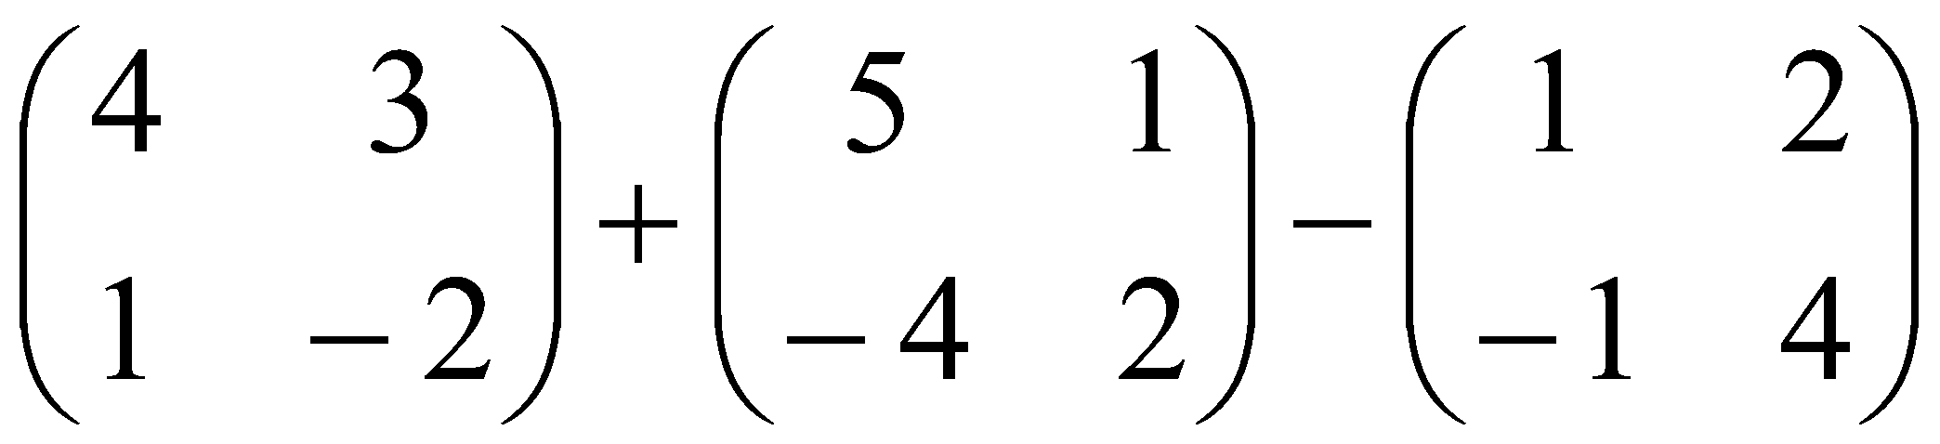.  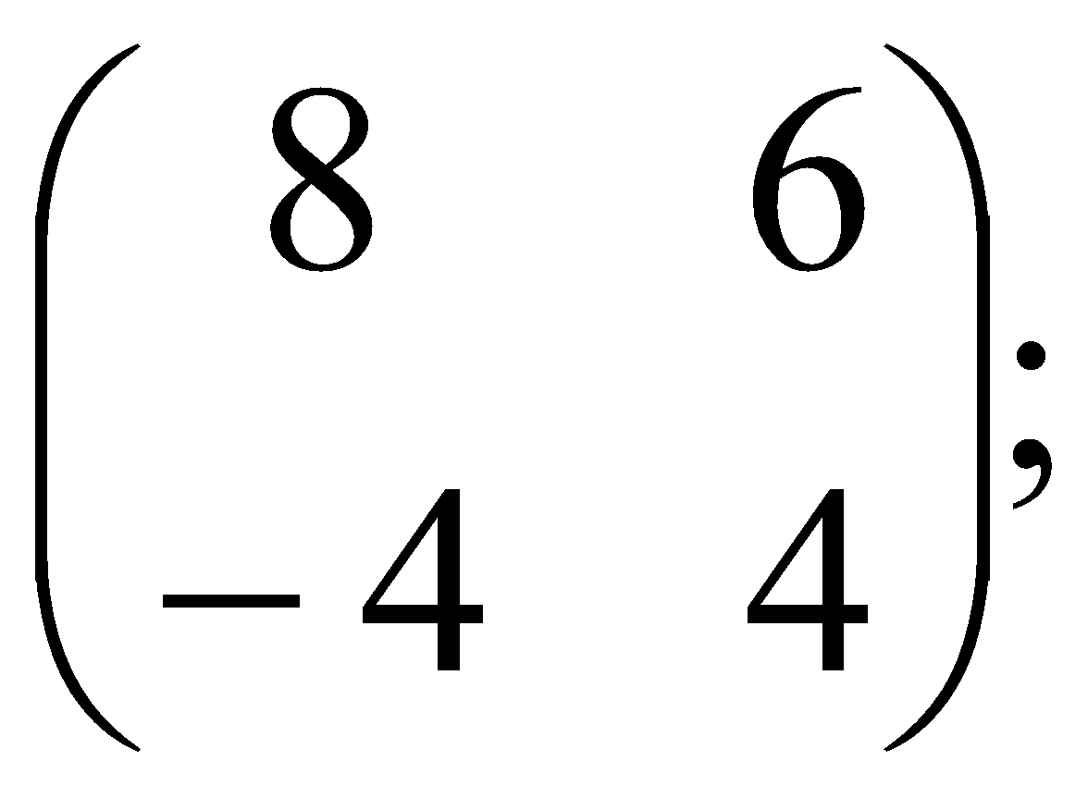 2)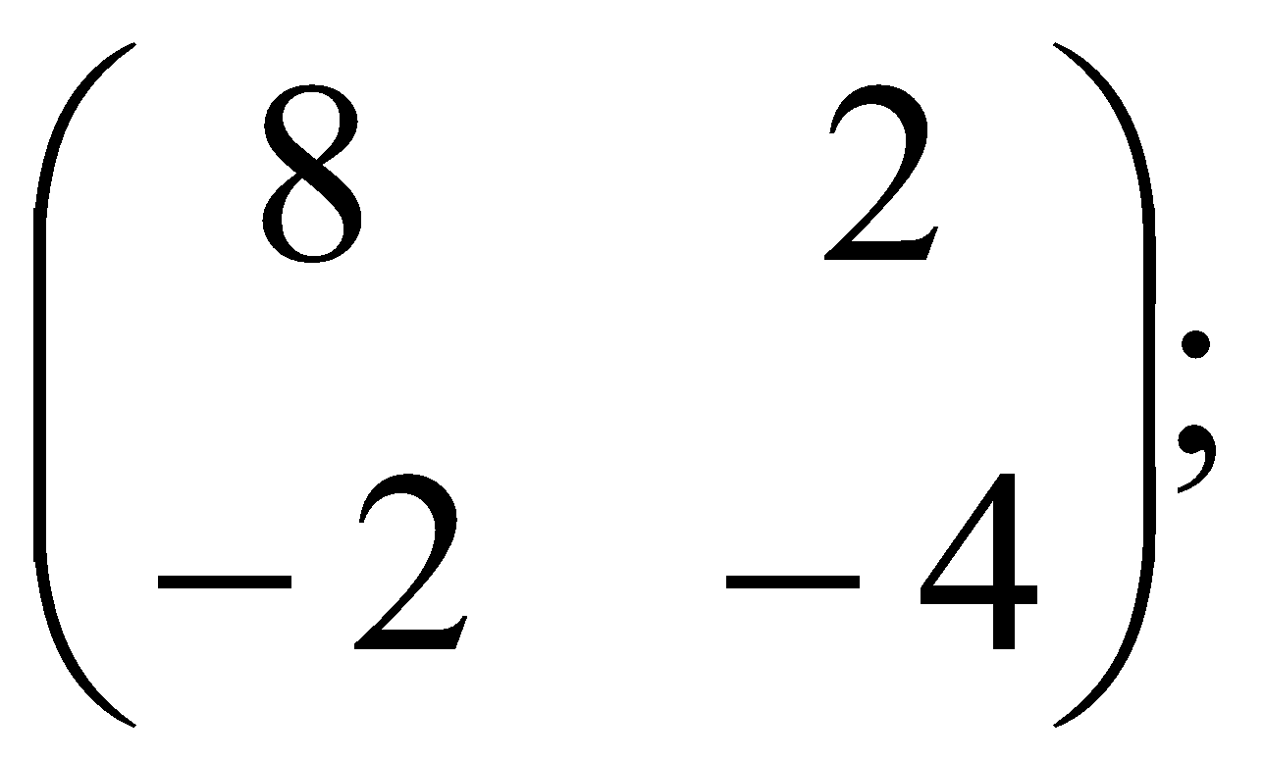 3)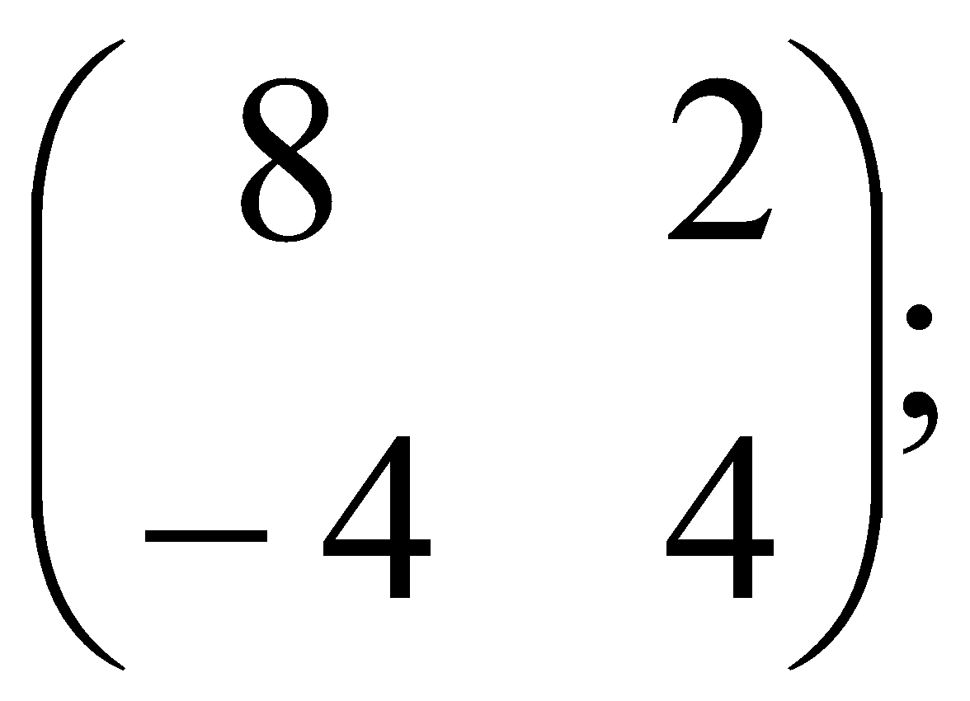 | 2 | Верный ответ – 1 неверный – 0.
 |  | 7. При умножении матрицы 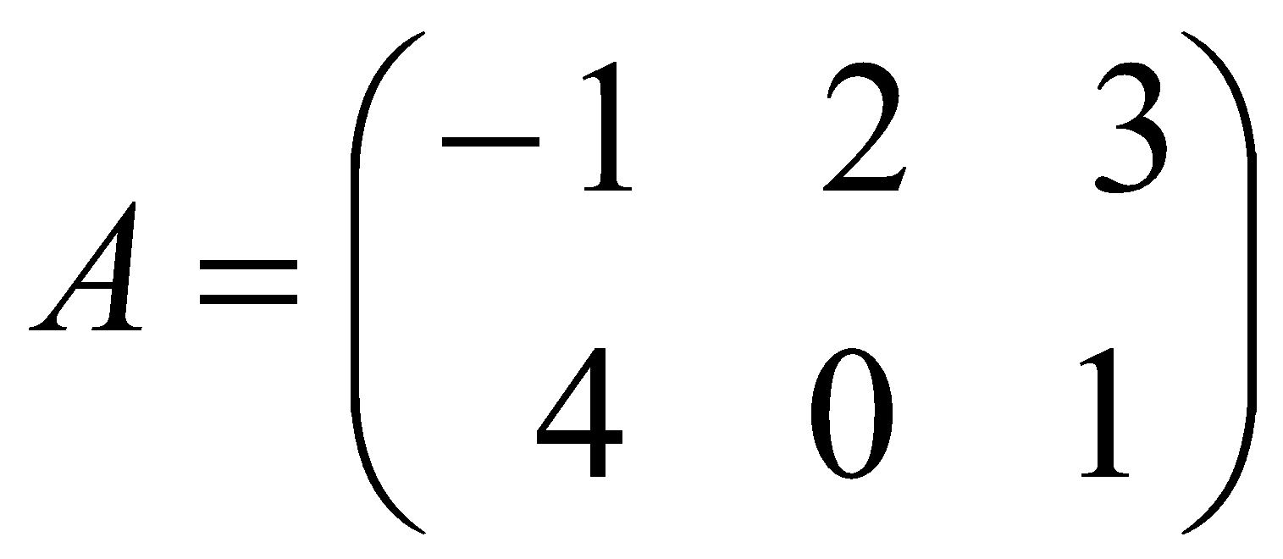 на число 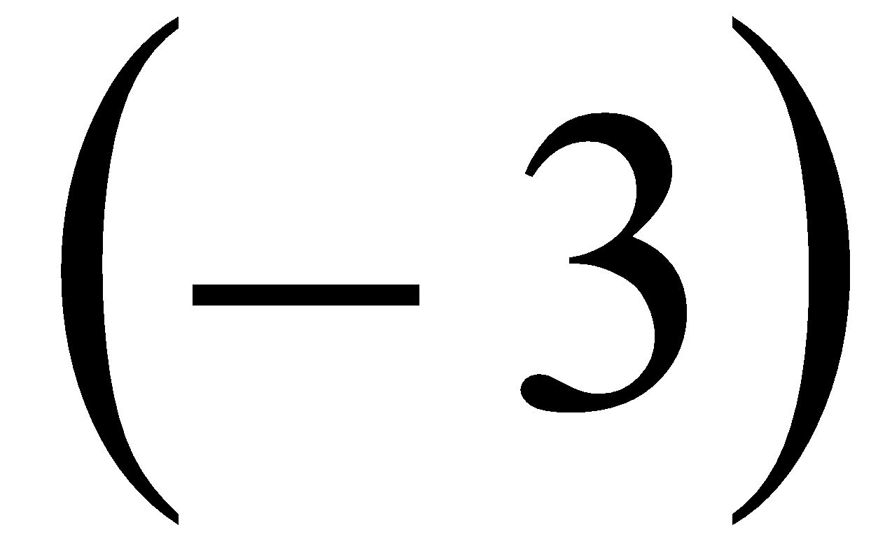 получится матрица:  - 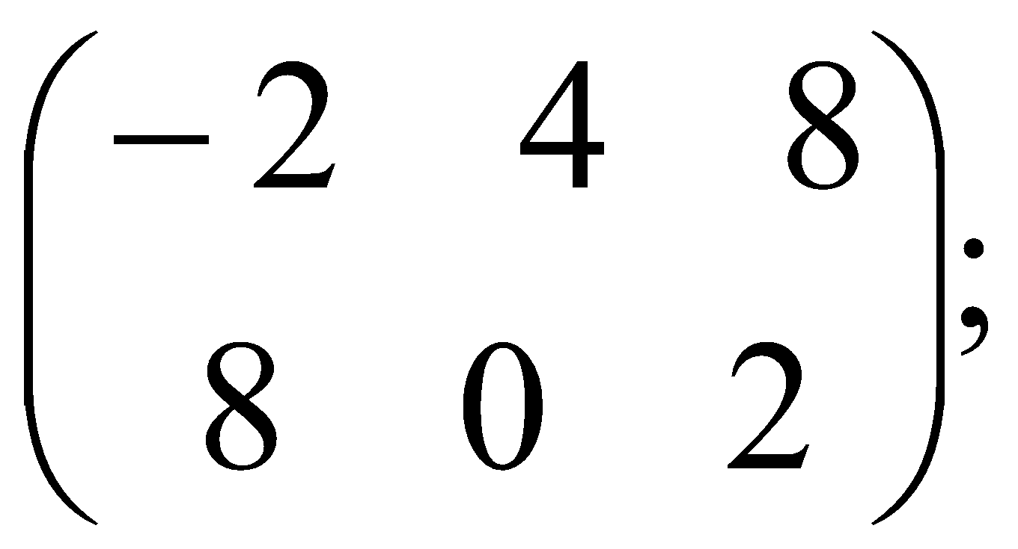 2)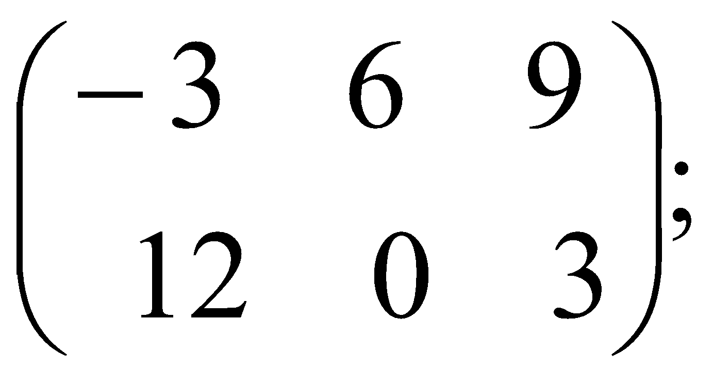  3)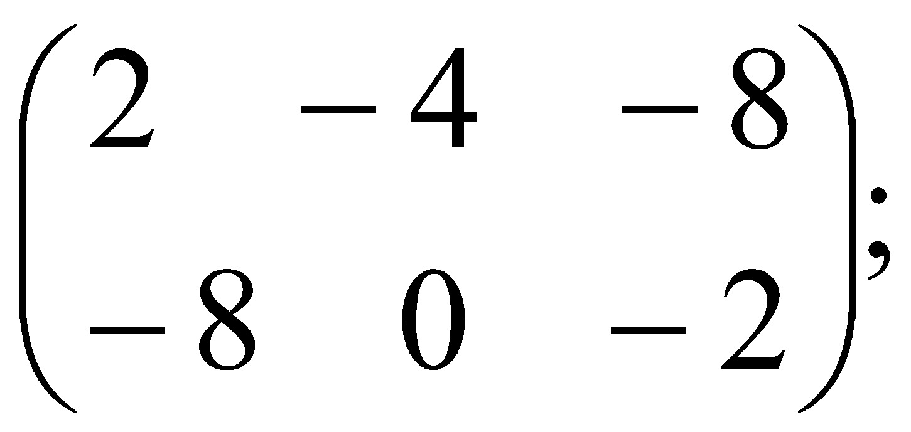 4) 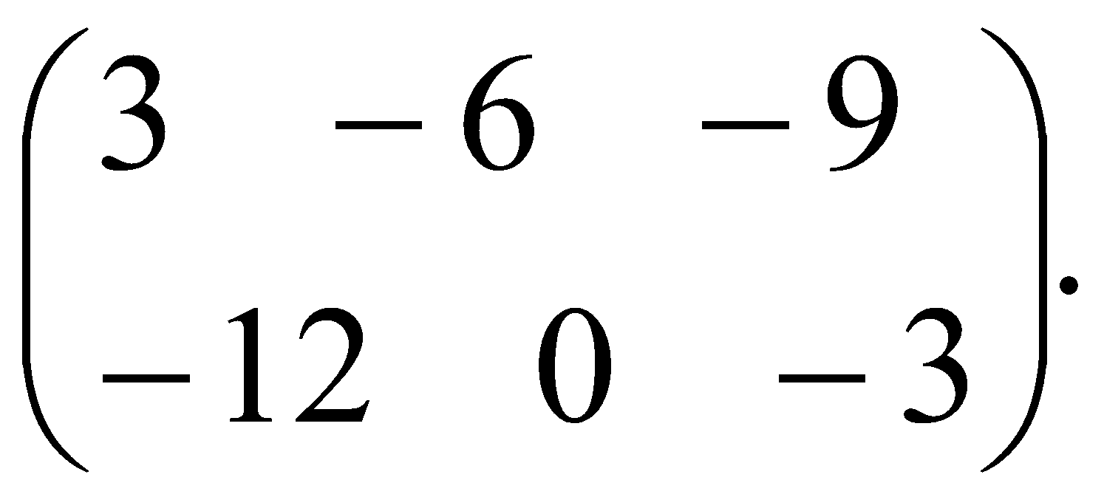 | 4 | Верный ответ – 1 неверный – 0.
 |  | 8. Укажите вектор, который является единичным:  -  2)  3)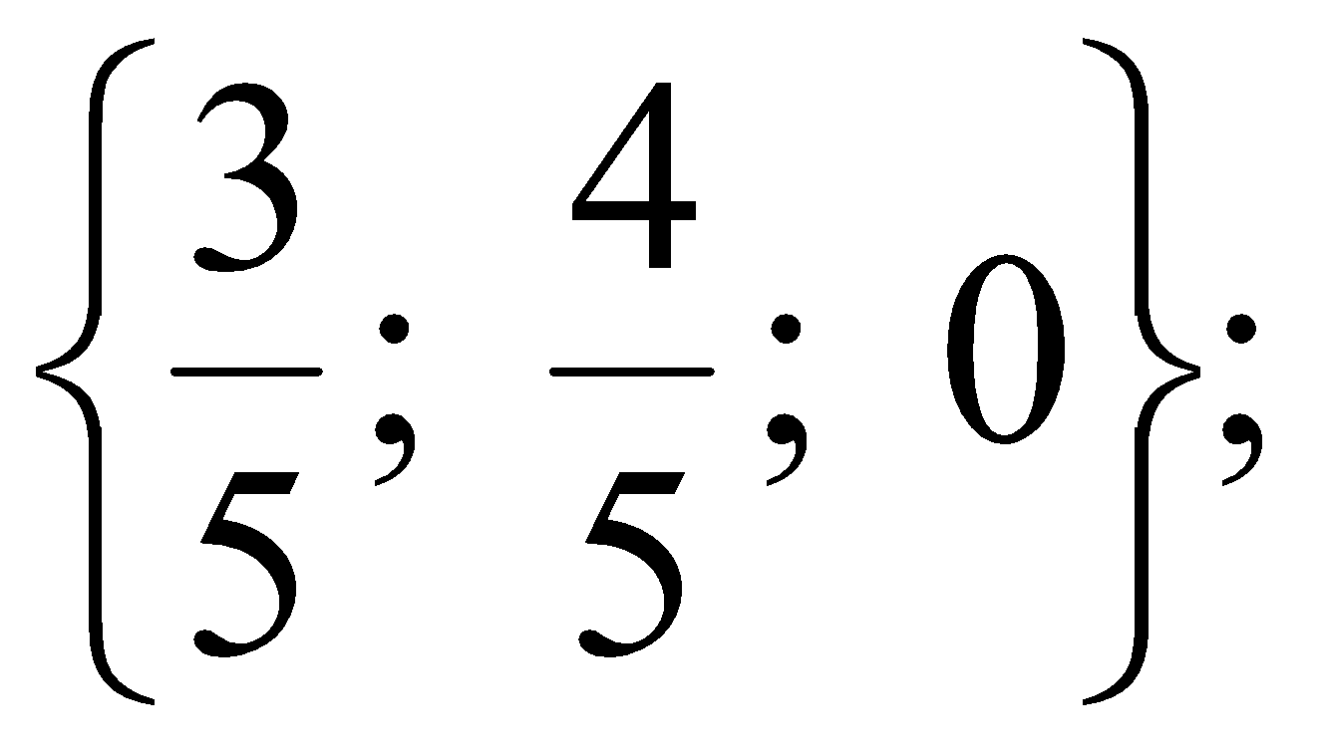4)  | 3 | Верный ответ – 1 неверный – 0.
 |  | 9. Составить уравнение прямой, проходящей через точку , перпендикулярно к прямой 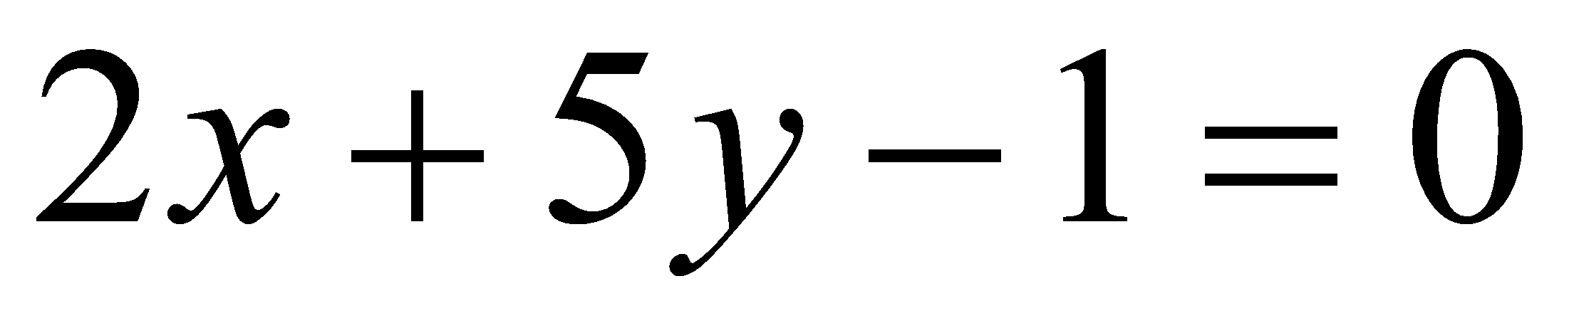.  - 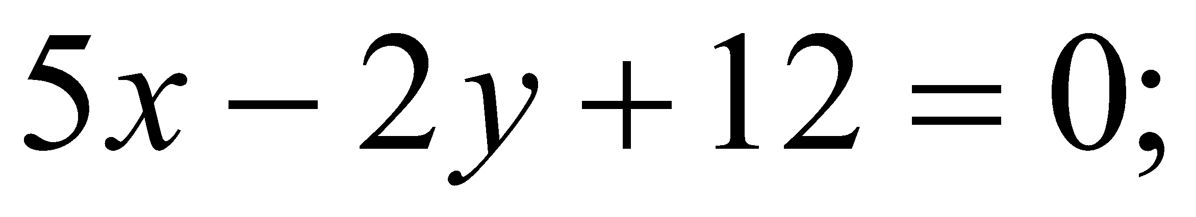 2) 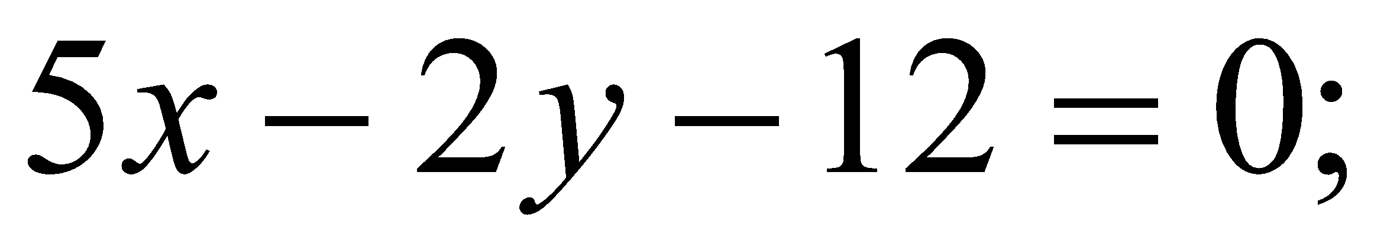  3)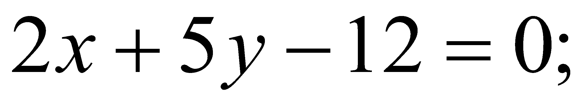 4)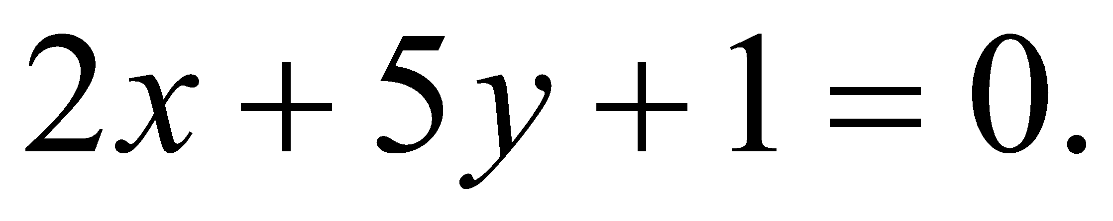 | 1 | Верный ответ – 1 неверный – 0.
 |  | 10. Введите ответ с маленькой буквы.  Система линейных алгебраических уравнений называется …, если у неё нет ни одного решения. | несовместной | Верный ответ – 1 неверный – 0.
 |  | 11. Значение предела 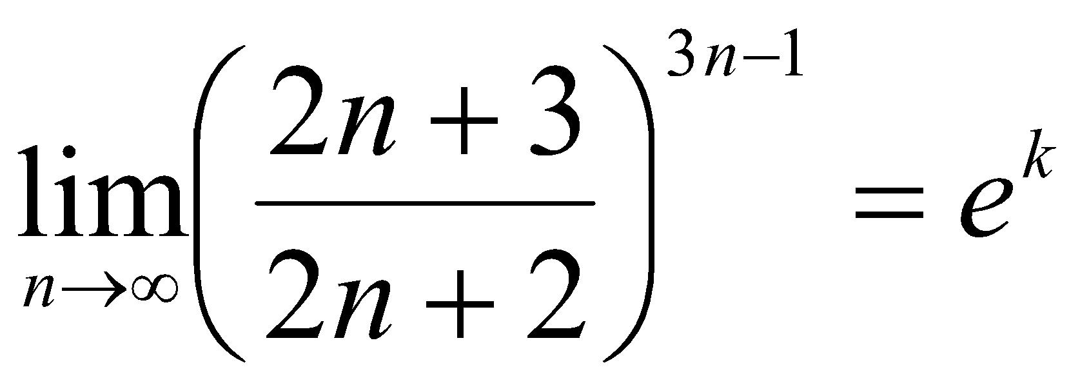, где  равно ...  Введите ответ в десятичном виде, отделяя целую часть дроби запятой. | 1,5 | Верный ответ – 1 неверный – 0.
 |  | 12. Производная функции $y=3x*(1-\frac{x}{3})$ в точке $x=1$ равна … | 1 | Верный ответ – 1 неверный – 0.
 |  | 13. Неопределенный интеграл  равен:  1) 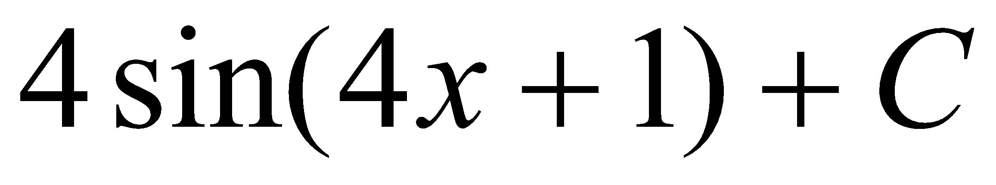;  2) 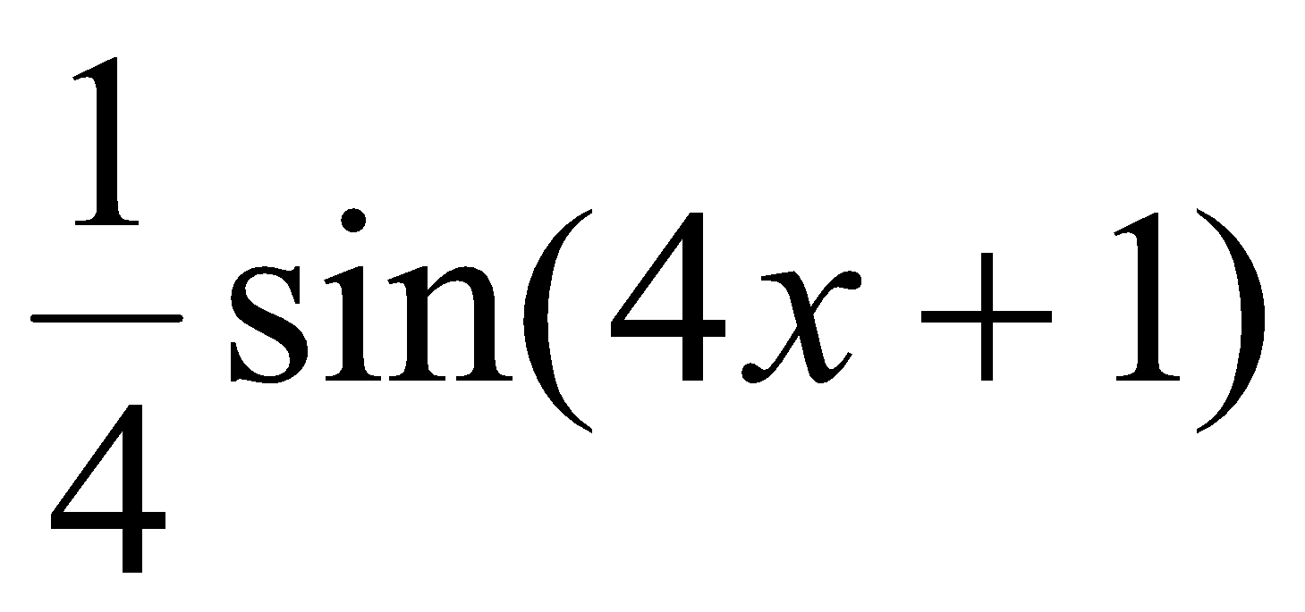;  3) 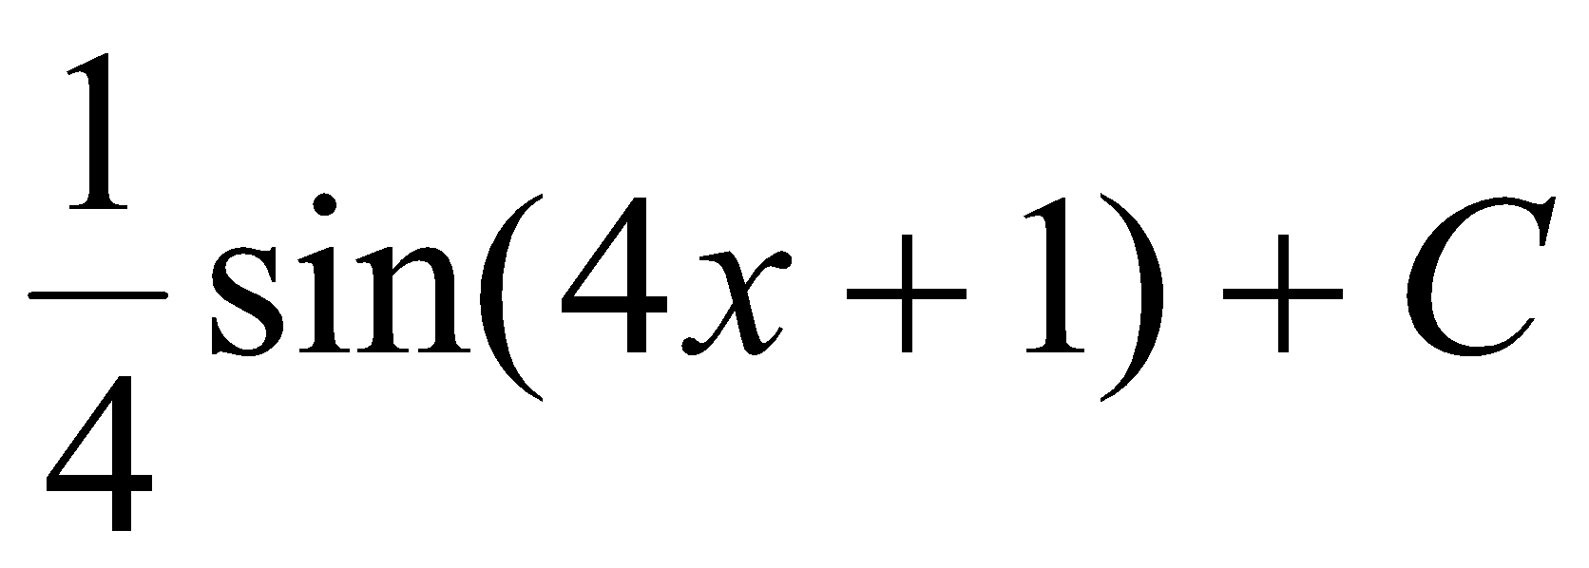;  4) 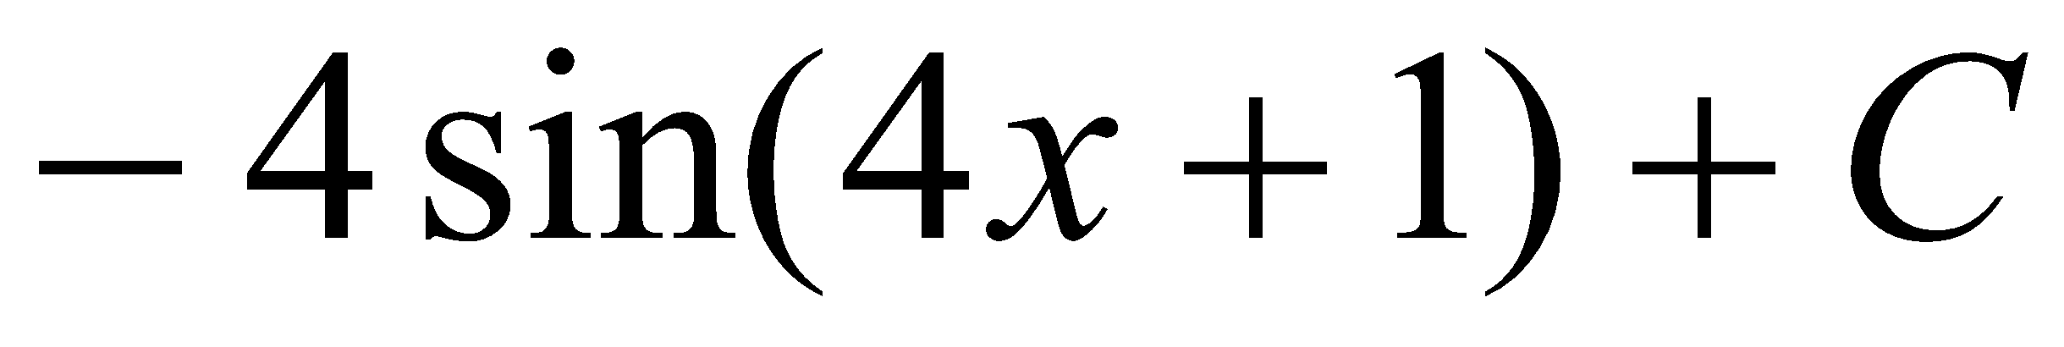. | 3 | Верный ответ – 1 неверный – 0.
 |  | 14. Вычислить определенный интеграл  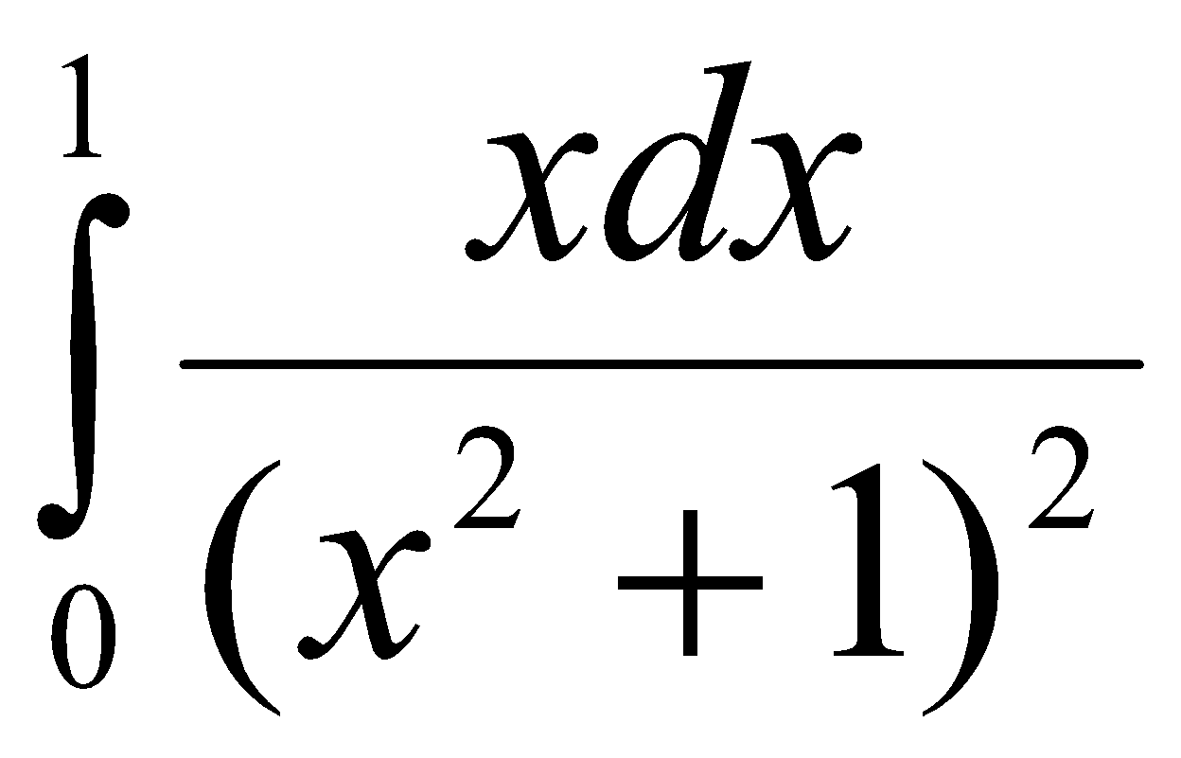  Введите ответ в десятичном виде, отделяя целую часть дроби запятой. | 0,25 | Верный ответ – 1 неверный – 0.
 |  | 15. Наклонная асимптота графика функции 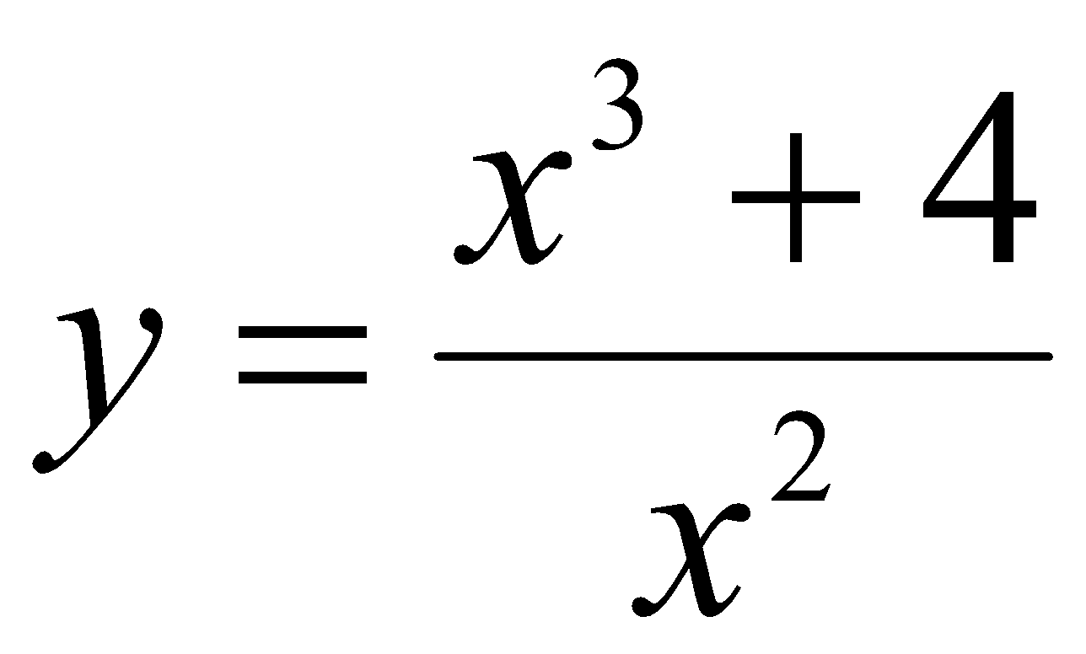 имеет вид... | _{y=x} | Верный ответ – 1 неверный – 0.
Дисциплина «Дискретная математика» (Б1.Б.14)
ИОПК -3.1.  Применяет математические методы для решения задач обработки информации и управления.  Знать:  − основные определения, теоремы и методы теории множеств, теории графов, комбинаторного анализа (ИОПК -3.1).  Уметь:  − выполнять операции над множествами (ИОПК -3.1);  − определять свойства и типы отношений (ИОПК - 3.1);  − выполнять операции над графами, рассчитывать параметры графов (ИОПК-3.1);  − решать типовые комбинаторные задачи (ИОПК3.1).  Владеть:  − основными методами дискретной математики для формализации и решения прикладных задач  (ИОПК -3.1). |  | 1. Пусть A⊂B. Чему равно A/B?  1. ∅ 2. Α 3. Β | 1 | Верный ответ – 1 неверный – 0.
 |  | 2. Из цифр «1», «2», «3», «4» составили наборы: 13; 24; 32; 41; 34, 21.  Как называются такие конфигурации?  1) перестановки; 2) размещения; 3) сочетания. | 3 | Верный ответ – 1 неверный – 0.
 |  | 3. Множество целых чисел…  1) конечно, 2) бесконечно, 3) несчётно. | 2 | Верный ответ – 1 неверный – 0.
 |  | 4. Размещения обладают свойствами:  1) содержат все элементы исходного множества;  2) различаются порядком следования элементов;  3) могут различаться набором элементов (составом). | 2, 3 | Верный ответ – 1 неверный – 0.
 |  | 5. Из цифр «1», «2» и «3» составили такие наборы:  123; 132; 231; 213; 312; 321.  Как называются такие конфигурации?  1) перестановки; 2) сочетания; 3) размещения. | 1 | Верный ответ – 1 неверный – 0.
 |  | 6. Установите соответствие:  (А) размещения  (Б) сочетания  (В) перестановки  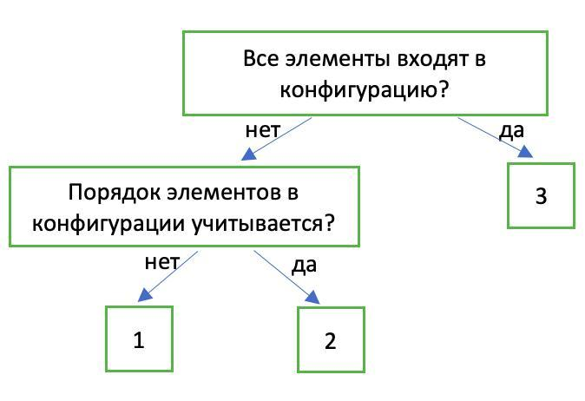 | А 2  Б 1  В 3 | Верный ответ – 1 неверный – 0.
 |  | 7. Сколько рёбер содержит дерево, имеющее 27 вершин? | 26 | Верный ответ – 1 неверный – 0.
 |  | 8. Дерево однозначно можно задать с помощью:  1) матрицы смежности, 2) матрицы достижимости, 3) матрицы связности | 1 | Верный ответ – 1 неверный – 0.
 |  | 9. Чему равно значение t_{кр}?  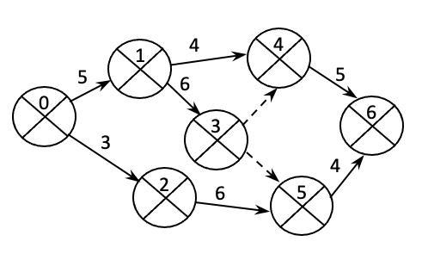 | 16 | Верный ответ – 1 неверный – 0.
 |  | 10.Введите начальное слово с большой буквы:  … – это коллекция (набор) точек (вершин), которые соединяются между собой ребрами. | Граф | Верный ответ – 1 неверный – 0.
 |  | 11. Введите ответ с маленькой буквы.  Ребро, соединяющую вершину саму с собой, называют … | петля | Верный ответ – 1 неверный – 0.
 |  | 12. Введите начальное слово с большой буквы  … граф – это граф, в котором ребра между вершинами имеют направление. | Ориентированный | Верный ответ – 1 неверный – 0.
 |  | 13. Дерево, содержащее n вершин, содержит …… рёбер.  Ответ записать без пробелов | n-1 | Верный ответ – 1 неверный – 0.
 |  | 14. Установите соответствие название - определение графа:  А. Связной 1.Граф, состоящий из направленных дуг и неориентированных ребер  Б. 0-граф 2.Граф, состоящий только из изолированных вершин  В. Орграф 3. Граф, для любых двух вершин которого существует путь, соединяющий эти вершины  Г. Смешанный 4. Граф, состоящий только из направленных дуг | А 3  Б 2  В 4  Г 1 | Верный ответ – 1 неверный – 0.
 |  | 15. Запишите значения второй строки матрицы смежности С графа (не разделяя пробелами и запятыми).  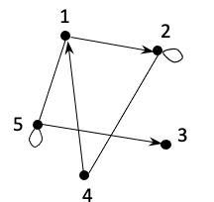 | 01010 | Верный ответ – 1 неверный – 0.
Дисциплина «Теоретико-числовые методы в криптографии» (Б1.Б.16)
ИОПК -3.3.  Применяет математические методы для решения задач защиты информации.  Знать:  - методы и алгоритмы теории чисел.  Уметь:  - применять методы теории чисел для решения задач защиты информации; создавать и использовать существующие алгоритмы реализации методов теории чисел.  Владеть:  - способностью подбирать методы и алгоритмы теории чисел для решения конкретных задач криптографической защиты информации. |  | 1. Название числа, которое делится только на единицу и на самого себя ____________ | простое | Верный ответ – 1 неверный – 0.
 |  | 2. Числа, которые не имеют никаких общих делителей, кроме единицы называют___________________ | взаимно-простыми | Верный ответ – 1 неверный – 0.
 |  | 3. Те числа, которые делятся не только на себя и на единицу, имеют больше двух делителей, называются ________________ | составными | Верный ответ – 1 неверный – 0.
 |  | 4. Вычет числа а по модулю m — это любое число из множества всех целых чисел, дающих одинаковые _____________ при делении на m. | остатки | Верный ответ – 1 неверный – 0.
 |  | 5. Функция применяется в вопросах, касающихся теории делимости и вычетов, теории чисел, криптографии. Она играет ключевую роль в алгоритме RSA.  Назовите эту функцию. __________ | Функция  Эйлера | Верный ответ – 1 неверный – 0.
 |  | 6. Из данных чисел выпишите составные: 7, 80, 13,130,11 | 80,130 | Верный ответ – 1 неверный – 0.
 |  | 7. При умножении простых чисел всегда получается:  А) простое число; Б) составное число; В) 1 | Б | Верный ответ – 1 неверный – 0.
 |  | 8. Порядок эллиптической кривой это –  1) модуль, по которому определена эллиптическая кривая,  2) количество точек на кривой, включая точку в бесконечности,  3) количество точек на кривой, не включая точку в бесконечности. | 2 | Верный ответ – 1 неверный – 0.
 |  | 9. Алгоритмом нахождения наибольшего общего делителя двух целых неотрицательных чисел называют: | Алгоритм  Евклида | Верный ответ – 1 неверный – 0.
 |  | 10. Найти наибольший общий делитель (21, 7), применяя алгоритм Евклида | 7 | Верный ответ – 1 неверный – 0.
 |  | 11. Выберите все правильные варианты ответов: Множество, содержащее по одному элементу из каждого класса вычетов, называется: 1)приведенной системой вычетов, 2) полной системой вычетов, 3) фактор-множеством | 2,3 3 | Верный ответ – 1 неверный – 0.
 |  | 12. Установите соответствие между названием и определением  1. Равномерно распределенная случайная последовательность А. Последовательность чисел, которая была вычислена по некоторому определённому арифметическому правилу, но имеет все свойства случайной последовательности чисел в рамках решаемой задачи  2. Генератор равномерно-распределенной случайной последовательности Б. Случайная последовательность чисел со значениями из определенного алфавита, которая подчиняется свойствам равномерного распределения  3. Псевдослучайная последовательность В. Устройство, позволяющее по запросу получить реализацию равномерно распределенной случайной последовательности | А 3  Б 1  В 2 | Верный ответ – 1 неверный – 0.
 |  | 13. Установите соответствие между названием и определением  А. Криптология 1. Исследование возможности расшифровки информации без знания ключей  Б. Криптография 2. Изучение проблемы защиты информации путем ее преобразования  В. Криптоанализ 3.Поиск и исследование методов преобразования информации с целью скрытия ее содержания | А 2  Б 3  В 1 | Верный ответ – 1 неверный – 0.
 |  | 14. Установите соответствие между названием ключа в шифровании на эллиптических кривых и его описанием  А. Закрытый ключ 1. Не используется  Б. Открытый ключ 2. d случайное целое из {1, … , n-1} (n – простое число – порядок подгруппы)  В. Ключ проверки целостности 3. Точка H = d × G (G – базовая точка) | А 2  Б 3  В 1 | Верный ответ – 1 неверный – 0.
 |  | 15. Установите соответствие между типом генератора псевдослучайных чисел и его описанием  А. Физические генераторы 1. Последовательность случайных чисел берется из заранее заполненной таблицы, что дает быстрый доступ к уже сгенерированным значениям.  Б. Табличные генераторы 2. Используют определенные алгоритмы для создания последовательностей случайных чисел  В. Алгоритмические генераторы 3. Основаны на взаимодействии с внешними устройствами или предметами, и не зависят от операций, выполняемых самим компьютером; не задействуют дополнительные вычислительные ресурсы компьютера. | А 3  Б 2  В 1 | Верный ответ – 1 неверный – 0.
Дисциплина «Теория вероятностей и математическая статистика» (Б1.Б.17)
ИОПК-3.1.  Применяет математические методы для решения задач обработки информации и управления.  Знать:  - основные понятия теории вероятностей;  - формулы вероятности сложения и произведения;  - формулы полной вероятности события формулы Байеса;  - характеристики дискретных и непрерывных одномерных случайных;  - основы математической статистики.  Уметь:  - вычислять вероятность события по классической формуле с использованием формул комбинаторики ;  - вычислять характеристики дискретных и непрерывных одномерных случайных величин;  - решать простейшие задачи математической статистики.  Владеть:  - навыками нахождения вероятности событий);  - навыками нахождения математического ожидания и дисперсии одномерной случайной величины по ее закону распределения;  - навыками нахождения числовых характеристик выборочной совокупности и точечных оценок генеральной совокупности на основе выборочной совокупности. |  | 1. Комплекс условий, при котором наблюдается то или иное случайное явление –это … (допишите слово) | Испытание | Верный ответ – 1 неверный – 0.
 |  | 2. Любой факт, который может произойти или не произойти в результате испытания, это- … (допишите слово) | Событие
 |  | 3. Пространство элементарных исходов испытания включает в себя (назовите цифры элементов)  1). Все возможные исходы данного испытания.  2). Вероятность события А.  3). Полная группа несовместных исходов.  4). Событие А. | 1,3 | Верный ответ – 1 неверный – 0.
 |  | 4. Введите с маленькой буквы текстовый ответ (слово) в поле ввода:  Отношение числа благоприятствующих событию А исходов к числу всех возможных исходов испытания – это формула _________________ вероятности события. | классической | Верный ответ – 1 неверный – 0.
 |  | 5. Введите с маленькой буквы текстовый ответ (слово) в поле ввода:  В задачах на формулу Байеса обязательно будет событие, которое ______________. | произошло | Верный ответ – 1 неверный – 0.
 |  | 6. Выберите правильный вариант ответа названия формулы, укажите цифру:  $$P\left(Нi|A\right)=\sum_{i=1}^{n}{}P\left(H_{i}\right)*P(A|H_{i})$$  1) формула Байеса,  2) формула полной вероятности события А,  3) формула Бернулли. | 2 | Верный ответ – 1 неверный – 0.
 |  | 7. Выберите правильный вариант ответа названия формулы, укажите цифру:  $$Р\left(A\right)=\frac{P\left(H_{i}\right)*P(A|H_{i})}{P(A)}$$  1) формулой полной вероятности события,  2) формулой Байеса,  3) формулой Пуассона. | 2 | Верный ответ – 1 неверный – 0.
 |  | 8. В течение года два станка имеют возможность независимо друг от друга потребовать ремонта с вероятностями 0,1 и 0,2. Тогда вероятность того, что в конце года оба станка будут функционировать без ремонта, составит ______. | 0,72 | Верный ответ – 1 неверный – 0.
 |  | 9. Если множество значений случайной величины конечно или бесконечно, но счетно, то это случайная величина является _________________(допишите ) | дискретной | Верный ответ – 1 неверный – 0.
 |  | 10. Укажите соответствие цифра- буква:  1 $$\sum_{i=1}^{n}{}x_{i}*p_{i}$$ а Математическое ожидание непрерывной случайной величины  2 $$\int_{-∞}^{+∞}{}x*f\left(x\right)dx$$ b Математическое ожидание дискретной случайной величины | 1-б; 2-а | Верный ответ – 1 неверный – 0.
 |  | 11. Укажите соответствие цифра- буква:  1 $$M\left[X^{2}\right]-M^{2}[X]$$ а Свойство дисперсии случайной величины  2 $$\int_{-∞}^{+∞}{}f\left(x\right)dx=1$$ b Свойство плотности вероятности непрерывной случайной величины | 1-а; 2-б | Верный ответ – 1 неверный – 0.
 |  | 12. Плотность вероятности непрерывной одномерной случайной величины равна производной от ее функции ______________. Назовите функцию | распределения | Верный ответ – 1 неверный – 0.
 |  | 13. Дискретная случайная величина Х задана законом распределения:  x_{i} -1 0 2 3  p_{i} 0,5 0,3 0,1 0,1  Выберите нужные числовые характеристики:  1. M[X]= -1  2. M[X]=0  3. D[X]=1,8  4. D[X]= -0,5 | 2,3 | Верный ответ – 1 неверный – 0.
 |  | 14. Среднее значение непрерывной случайной величины равно - 3,4.  Какая числовая характеристика СВ названа? Укажите нужную цифру.  1). Среднеквадратическое отклонение,  2). Дисперсия,  3). Математическое ожидание. | 3 | Верный ответ – 1 неверный – 0.
 |  | 15 Дисперсия непрерывной случайной величины D[X]=5. Чему равна дисперсия D[5X]  Укажите число. | 125 | Верный ответ – 1 неверный – 0.
Дисциплина «Теория информации» (Б1.Б18)
ИОПК-3.1.  Применяет математические методы для решения задач обработки информации и управления  Знать:  -понятийный аппарат теории информации  Уметь:  -проводить информационный анализ систем  Владеть:  -методами теории информации для решения профессиональных задач20 | 1. Выбрать верное  Теория информации изучает:  - Абстрактные категории различных математических объектов  - Аспекты использования данных  - Измерение информации, ее потока, "размеров" канала связи и т. п. |  | 3 | Верный ответ – 1  неверный – 0.
 | 2. Выбрать верное  Информация может быть нескольких типов:  - устойчивая  - дискретная  - непрерывная  - повторная  - частотная |  | 2,3 | Верный ответ – 1  неверный – 0.
 | 3. Выбрать верное  Частота дискретизации определяет:  - период между измерениями непрерывной величины, колеблющихся разных разных фазах  - время, в течении которого затухают колебания исследуемой величины  - период между измерениями значений непрерывной величины |  | 3 | Верный ответ – 1  неверный – 0.
 | 4. Выбрать верное  Кибернетика - это наука:  - об общих законах получения, хранения, передачи и переработки информации  - об общих законах управления системами  - о способах взаимодействиях различных абстрактных объектов |  | 1 | Верный ответ – 1  неверный – 0.
 | 5. Напишите ответ на вопрос:  Скорость передачи информации – это ___ ____________ ________ ____ __________ |  | количество информации за единицу времени | Верный ответ – 1  неверный – 0.
 | 6. Напишите ответ на вопрос:  Клод Шеннон изобрел науку -____________ _____________________________ |  | теория информации | Верный ответ – 1  неверный – 0.
 | 7. Напишите ответ на вопрос:  Предел Шеннона это -____________ ___________ ___________ ____________ |  | Предельная скорость передачи информации | Верный ответ – 1  неверный – 0.
 | 8. Напишите нужное за буквой  За единицу измерения количества информации принят  А) 1 бод Б) 1 бит В) 1 байт 1 Кбайт |  | 1 байт | Верный ответ – 1  неверный – 0.
 | 9. Напишите нужное за буквой  Как записывается в двоичной системе счисления число 13?  А) 1111 Б) 1011 В) 1101 Г) 1100 |  | 1101 | Верный ответ – 1  неверный – 0.
 | 10. Один школьный учитель заявил, что у него в классе 100 детей, из них 24 мальчика и 32 девочки. Какой системой счисления он пользовался??  2; 3; 6; 8 |  | 6 | Верный ответ – 1  неверный – 0.
 | 11. Знаменитый путеводитель «Автостопом по галактике» утверждает, что 6x9=42. Какая система счисления использовалась в Путеводителе?  2; 8; 10; 13 |  | 13 | Верный ответ – 1  неверный – 0.
 | 12. Чему равна сумма чисел X и Y при x=10112, y=1002?  А) 11112 Б) 10112 В) 11012 Г) 11002 |  | А | Верный ответ – 1  неверный – 0.
 | 13. Что измеряет энтропия?  - a) Количество информации в сообщении  - b) Степень неопределённости события  - c) Скорость передачи данных |  | b | Верный ответ – 1  неверный – 0.
 | 14. . Что такое канал связи в теории информации?  - a) Устройство для хранения данных  - b) Средство передачи информации между источником и получателем  - c) Программа для обработки данных |  | b | Верный ответ – 1  неверный – 0.
 | 15. Что такое двоичный код Грея?  - a) Код, в котором соседние числа отличаются ровно одним битом  - b) Код, используемый для представления отрицательных чисел  - c) Код, применяемый исключительно для шифрования данных |  | a | Верный ответ – 1  неверный – 0.
 | 16 Как называется процесс преобразования цифрового сигнала в аналоговый?  - a) Дискретизация  - b) Квантование  - c) Цифро-аналоговое преобразование |  | c | Верный ответ – 1  неверный – 0.
 | 17. Каково основное назначение канального кода?  - a) Обеспечение конфиденциальности передаваемых данных  - b) Снижение вероятности ошибок при передаче данных  - c) Ускорение процесса передачи данных |  | b | Верный ответ – 1  неверный – 0.
 | 18. Как называется процесс удаления избыточной информации из сообщения?  - a) Колирование  - b) Декодирование  - c) Сжатие |  | c | Верный ответ – 1  неверный – 0.
 | 19 . Что такое шум в контексте передачи информации?  - a) Помехи, искажающие сигнал  - b) Резервная копия данных  - c) Метрика качества сигнала |  | a | Верный ответ – 1  неверный – 0.
 | 20. Какое устройство выполняет преобразование аналогового сигнала в цифровой?  - a) Цифровой процессор  - b) Аналоговый компаратор  - c) Аналого-цифровой преобразователь |  | c | Верный ответ – 1  неверный – 0.
Дисциплина «Методы оптимизации» (Б1.Б.19)
ИОПК-3.2. Применяет математические методы для решения задач оптимизации  Знать:  − основные классы задач оптимизации, методы и алгоритмы их решения (ИОПК-3.2)  Уметь:  − создавать и исследовать математические модели при решении задач оптимизации (ИОПК -3.2)  − применять полученные знания для решения практических задач оптимизации в разных областях, где под «решением» понимается построение математической модели задачи, подбор метода ее решения и получение результата решения (ИОПК -3.2)  Владеть:  − основными методами и алгоритмами оптимизации, способностью подбирать методы и алгоритмы оптимизации для решения конкретных задач (ИОПК-3.2) |  | 1. Каким образом вводятся переменные двойственной задачи, соответствующие ограничениям-уравнениям прямой задачи?  1. как не ограниченные по своему знаку  2. как неположительные  3. как неотрицательные | 1 | Верный ответ – 1 неверный – 0.
 |  | 2. Каким образом можно избавиться от уравнений в системе ограничений?  1. ввести дополнительные переменные  2. ограничение уравнение можно заменить на два неравенства  3. в каждом из них заменить знак «=» на знак неравенства | 2 | Верный ответ – 1 неверный – 0.
 |  | 3. При построении двойственной задачи к задаче линейного программирования в стандартной форме вводится столько основных переменных, сколько в прямой задаче...  1. другое  2. основных переменных  3. ограничений | 3 | Верный ответ – 1 неверный – 0.
 |  | 4. Какая переменная выходит из базиса при преобразовании симплексной таблицы?  1. та базисная переменная, которая соответствовала разрешающему ограничению  2. другое  3. та базисная переменная, которая соответствовала разрешающему столбцу | 1 | Верный ответ – 1 неверный – 0.
 |  | 5. Что такое критерий эффективности операции?  1. показатель управляемости операции  2. оценка прибыли, полученной в результате операции  3. показатель того, насколько результат операции соответствует ее целям | 3 | Верный ответ – 1 неверный – 0.
 |  | 6. Если в разрешающем столбце симплексной таблицы нет положительных коэффициентов, это означает, что ...  1. найден оптимальный план  2. целевая функция задачи не ограничена  3. область допустимых планов задачи пуста | 2 | Верный ответ – 1 неверный – 0.
 |  | 7. В матричной форме можно записать...  1. задачу линейного программирования, предварительно приведенную к стандартной или канонической форме  2. только задачу линейного программирования, предварительно приведенную к канонической форме  3. задачу линейного программирования в смешанной форме | 1 | Верный ответ – 1 неверный – 0.
 |  | 8. Что показывают "теневые цены" (основные переменные двойственной задачи) в линейной задаче производственного планирования?  1. цены, по которым можно продать произведенную продукцию  2. изменение оптимальной выручки при изменении запаса соответствующего ресурса на единицу  3. затраты на производство продукции | 2 | Верный ответ – 1 неверный – 0.
 |  | 9. Если в линейной задаче производственного планирования в качестве продукции выступает, например, ткань (в метрах), то переменные ...  1. должны быть только дробными числами  2. могут быть как целыми, так и дробными числами  3. должны быть только целыми числами | 2 | Верный ответ – 1 неверный – 0.
 |  | 10. Если в разрешающем столбце симплексной таблицы нет положительных коэффициентов, это означает, что ...  1. найден оптимальный план на максимум  2. задача неразрешима  3. найден оптимальный план на минимум | 2 | Верный ответ – 1 неверный – 0.
 |  | 11. Если в критериальной строке симплексной таблицы нет отрицательный коэффициентов, это означает, что ...  1. задача неразрешима  2. найден оптимальный план на максимум  3. найден оптимальный план на минимум | 2 | Верный ответ – 1 неверный – 0.
 |  | 12. В каком случае задача математического программирования является линейной?  1. если ее целевая функция линейна  2. если ее ограничения линейны  3. если ее целевая функция и ограничения линейны | 3 | Верный ответ – 1 неверный – 0.
 |  | 13. Чему равны не базисные переменные в опорном плане задачи линейного программирования?  1. нулю  2. любым числам  3. положительным числам | 1 | Верный ответ – 1 неверный – 0.
 |  | 14. Если оптимальное значение искусственной переменной при решении задачи методом искусственного базиса равно положительному числу, то...  1. найден оптимальный план исходной задачи  2. область допустимых планов пуста  3. целевая функция неограничена | 2 | Верный ответ – 1 неверный – 0.
 |  | 15. Если оптимальное значение основной переменной задачи линейного программирования равно нулю, то оптимальное значение дополнительной переменной в соответствующем ограничении двойственной задачи ...  1. больше нуля  2. может быть любым  3. равно нулю | 2 | Верный ответ – 1 неверный – 0.
 |  | 16. Если крайнее положение линии уровня пересекает область допустимых планов более чем в одной точке, то оптимальный план ...  1. только одна из точек пере-сечения (единственный)  2. не существует  3. любая точка пересечения (бесконечное множество точек) | 3 | Верный ответ – 1 неверный – 0.
 |  | 17. Что такое оптимум задачи линейного программирования?  1. значение целевой функции на оптимальном плане  2. оптимальный план  3. любое значение целевой функции | 1 | Верный ответ – 1 неверный – 0.
 |  | 18. В чем заключается критерий оптимальности симплексной таблицы?  1. все коэффициенты в критериальном ограничении должны быть неотрицательными (или неположительными)  2. все свободные члены должны быть неотрицательными (или неположительными)  3. все свободные члены должны быть неотрицательными | 1 | Верный ответ – 1 неверный – 0.
 |  | 19. Все точки, удовлетворяющие уравнению системы ограничений задачи линейного программирования с двумя переменными, образуют на плоскости...  1. полуплоскость  2. прямую  3. отрезок | 2 | Верный ответ – 1 неверный – 0.
 |  | 20. Если в оптимальном решении линейной задачи производственного планирования некоторый ресурс израсходован не полностью, то его теневая цена (оптимальное значение соответствующей основной переменной двойственной задачи) ...  1. больше нуля  2. меньше нуля  3. равна нулю | 3 | Верный ответ – 1 неверный – 0.
Дисциплина «Теория принятия решений» (Б1.Б.20)
ИОПК-3.1. Применяет математические методы для решения задач обработки информации и управления  Знать:  − основные классы задач теории принятий решений, методы и алгоритмы их решения (ИОПК-3.1)  Уметь:  − проводить анализ, предлагать и обосновывать выбор решений (ИОПК-3.1)  − последовательно и выполнять процедуры принятия решений и приводить их математическое обоснование (ИОПК-3.1) Владеть:  − основными понятиями, методами и алгоритмами теории принятия решений (ИОПК-3.1)  − моделированием процессов и систем на основе ветвления и обоснования связей динамики и самоорганизации и стохастичности управляемых объектов при принятии решений и их реализации (ИОПК3.1) |  | 1. Что такое теория принятия решений?  1.Наука о программировании  2.Изучение процессов выбора оптимального решения из множества альтернатив  3. Способ прогнозирования событий | 2 | Верный ответ – 1 неверный – 0.
 |  | 2. Что такое альтернатива в принятии решений?  1. Единственный вариант действия  2. Один из возможных вариантов выбора в конкретной ситуации  3. Ошибка при анализе данных | 2 | Верный ответ – 1 неверный – 0.
 |  | 3. Какую цель преследует принятие решений?  1. Минимизировать количество действий  2. Уменьшить объем данных  3. Выбрать оптимальный вариант для достижения цели | 3 | Верный ответ – 1 неверный – 0.
 |  | 4. Что такое критерий принятия решений?  1. Показатель или правило, на основе которого оцениваются альтернативы  2. Набор ограничений  3. Форма отчета о выборе | 1 | Верный ответ – 1 неверный – 0.
 |  | 5. Какие типы решений выделяют в теории принятия решений?  1. Только интуитивные  2. Структурированные, неструктурированные и полуструктурированные  3. Только автоматизированные | 2 | Верный ответ – 1 неверный – 0.
 |  | 6. Что такое дерево решений?  1. Графический метод прогнозирования  2. Способ расчета прибыли  3. Диаграмма, представляющая последовательность решений и их последствия | 3 | Верный ответ – 1 неверный – 0.
 |  | 7. В чем суть метода анализа иерархий (AHP)?  1. Упрощение структуры данных  2. Разделение задачи на уровни и сравнение альтернатив по критериям  3. Удаление лишних данных | 2 | Верный ответ – 1 неверный – 0.
 |  | 8. Что такое теория игр?  1. Математическая модель выигрышей  2. Анализ спортивных состязаний  3. Изучение стратегического взаимодействия участников для выбора оптимальных решений | 3 | Верный ответ – 1 неверный – 0.
 |  | 9. Как работает метод взвешенных сумм?  1. Суммирует взвешенные значения критериев для оценки альтернатив  2. Оценивает только один критерий  3. Упрощает расчет данных | 1 | Верный ответ – 1 неверный – 0.
 |  | 10. Что такое сценарный анализ?  1. Создание одного сценария  2. Оценка последствий различных возможных сценариев развития событий  3. Ускорение принятия решений | 2 | Верный ответ – 1 неверный – 0.
 |  | 11. Что такое решение в условиях риска?  1. Решение, основанное на точных данных  2. Решение, принимаемое при известной вероятности исходов  3. Рискованные действия без анализа | 2 | Верный ответ – 1 неверный – 0.
 |  | 12. Каково отличие между неопределенностью и риском?  1. Условия одинаковы  2. Риск не связан с решением  3. При риске известны вероятности, при неопределенности — нет | 3 | Верный ответ – 1 неверный – 0.
 |  | 13. Что такое критерий максимина?  1. Выбор альтернативы с максимальной минимальной выгодой  2. Ускорение принятия решений  3. Максимизация прибыли | 3 | Верный ответ – 1 неверный – 0.
 |  | 14. Что такое критерий максимакса?  1. Выбор альтернативы с максимальной возможной выгодой  2. Минимизация затрат  3. Средний прогноз | 2 | Верный ответ – 1 неверный – 0.
 |  | 15. Какой метод используется для принятия решений в условиях полной неопределенности?  1. Метод сценариев  2. Критерии Лапласа, Вальда, Гурвица  3. Теория игр | 2 | Верный ответ – 1 неверный – 0.
 |  | 16 .Что такое групповое принятие решений?  1. Процесс коллективного выбора оптимального решения  2. Индивидуальный анализ данных  3. Процесс автоматического выбора | 1 | Верный ответ – 1 неверный – 0.
 |  | 17. Что такое метод Делфи?  1. Автоматизация принятия решений  2. Процесс сбора мнений экспертов для коллективного принятия решения  3. Создание базы данных | 1 | Верный ответ – 1 неверный – 0.
 |  | 18. Чем опасен эффект "группового мышления"?  1. Ускоряет принятие решений  2. Может привести к игнорированию альтернативных точек зрения  3. Упрощает анализ данных | 2 | Верный ответ – 1 неверный – 0.
 |  | 19. Какое преимущество дает мозговой штурм?  1. Ускоряет выполнение задачи  2. Генерация большого количества идей для последующего анализа  3. Уменьшение объема информации | 2 | Верный ответ – 1 неверный – 0.
 |  | 20. Что важно для эффективного принятия решений?  1. Только быстрая реализация  2. Исключение экспертной оценки  3. Ясное определение целей, анализ альтернатив и учет факторов риска | 3 | Верный ответ – 1 неверный – 0.
Дисциплина «Принятие решений при нечетких исходных данных» (Б1.Б.21)
ИОПК-3.1. Применяет математические методы для решения задач обработки информации и управления  Знать:  − методы нечеткого логического вывода и операции над нечеткими множествами (ИОПК-3.1) Уметь:  − решать задачи оптимизации при нечетких данных (ИОПК-3.1)  Владеть:  − методами оптимизации при нечетких данных (ИОПК-3.1) |  | 1. Что такое теория принятия решений?  1.Наука о программировании  2.Изучение процессов выбора оптимального решения из множества альтернатив  3. Способ прогнозирования событий | 2 | Верный ответ – 1 неверный – 0.
 |  | 2. Что такое альтернатива в принятии решений?  1. Единственный вариант действия  2. Один из возможных вариантов выбора в конкретной ситуации  3. Ошибка при анализе данных | 2 | Верный ответ – 1 неверный – 0.
 |  | 3. Какую цель преследует принятие решений?  1. Минимизировать количество действий  2. Уменьшить объем данных  3. Выбрать оптимальный вариант для достижения цели | 3 | Верный ответ – 1 неверный – 0.
 |  | 4. Что такое критерий принятия решений?  1. Показатель или правило, на основе которого оцениваются альтернативы  2. Набор ограничений  3. Форма отчета о выборе | 1 | Верный ответ – 1 неверный – 0.
 |  | 5. Какие типы решений выделяют в теории принятия решений?  1. Только интуитивные  2. Структурированные, неструктурированные и полуструктурированные  3. Только автоматизированные | 2 | Верный ответ – 1 неверный – 0.
 |  | 6. Что такое дерево решений?  1. Графический метод прогнозирования  2. Способ расчета прибыли  3. Диаграмма, представляющая последовательность решений и их последствия | 3 | Верный ответ – 1 неверный – 0.
 |  | 7. В чем суть метода анализа иерархий (AHP)?  1. Упрощение структуры данных  2. Разделение задачи на уровни и сравнение альтернатив по критериям  3. Удаление лишних данных | 2 | Верный ответ – 1 неверный – 0.
 |  | 8. Что такое теория игр?  1. Математическая модель выигрышей  2. Анализ спортивных состязаний  3. Изучение стратегического взаимодействия участников для выбора оптимальных решений | 3 | Верный ответ – 1 неверный – 0.
 |  | 9. Как работает метод взвешенных сумм?  1. Суммирует взвешенные значения критериев для оценки альтернатив  2. Оценивает только один критерий  3. Упрощает расчет данных | 1 | Верный ответ – 1 неверный – 0.
 |  | 10. Что такое сценарный анализ?  1. Создание одного сценария  2. Оценка последствий различных возможных сценариев развития событий  3. Ускорение принятия решений | 2 | Верный ответ – 1 неверный – 0.
 |  | 11. Что такое решение в условиях риска?  1. Решение, основанное на точных данных  2. Решение, принимаемое при известной вероятности исходов  3. Рискованные действия без анализа | 2 | Верный ответ – 1 неверный – 0.
 |  | 12. Каково отличие между неопределенностью и риском?  1. Условия одинаковы  2. Риск не связан с решением  3. При риске известны вероятности, при неопределенности — нет | 3 | Верный ответ – 1 неверный – 0.
 |  | 13. Что такое критерий максимина?  1. Выбор альтернативы с максимальной минимальной выгодой  2. Ускорение принятия решений  3. Максимизация прибыли | 3 | Верный ответ – 1 неверный – 0.
 |  | 14. Что такое критерий максимакса?  1. Выбор альтернативы с максимальной возможной выгодой  2. Минимизация затрат  3. Средний прогноз | 2 | Верный ответ – 1 неверный – 0.
 |  | 15. Какой метод используется для принятия решений в условиях полной неопределенности?  1. Метод сценариев  2. Критерии Лапласа, Вальда, Гурвица  3. Теория игр | 2 | Верный ответ – 1 неверный – 0.
 |  | 16. Что такое групповое принятие решений?  1. Процесс коллективного выбора оптимального решения  2. Индивидуальный анализ данных  3. Процесс автоматического выбора | 1 | Верный ответ – 1 неверный – 0.
 |  | 17. Что такое метод Делфи?  1. Автоматизация принятия решений  2. Процесс сбора мнений экспертов для коллективного принятия решения  3. Создание базы данных | 1 | Верный ответ – 1 неверный – 0.
 |  | 18. Чем опасен эффект "группового мышления"?  1. Ускоряет принятие решений  2. Может привести к игнорированию альтернативных точек зрения  3. Упрощает анализ данных | 2 | Верный ответ – 1 неверный – 0.
 |  | 19. Какое преимущество дает мозговой штурм?  1. Ускоряет выполнение задачи  2. Генерация большого количества идей для последующего анализа  3. Уменьшение объема информации | 2 | Верный ответ – 1 неверный – 0.
 |  | 20. Что важно для эффективного принятия решений?  1. Только быстрая реализация  2. Исключение экспертной оценки  3. Ясное определение целей, анализ альтернатив и учет факторов риска | 3 | Верный ответ – 1 неверный – 0.
Дисциплина «Методы моделирования открытых информационных систем» (Б1.Б.45)
ИОПК-3.1. Применяет математические методы для решения задач обработки информации и управления  Знать:  − основные возможности пакета прикладных программ Matlab (ИОПК-8.1)  − классы решаемых данным пакетом математических задач (ИОПК -8.1)  − графические средства представления результатов (ИОПК-8.1) Уметь:  − решать различные классы математических задач, используя язык математического моделирования Matlab (ИОПК-8.1)  − оптимизировать разработанные программы с точки зрения времени вычислений (ИОПК-8.1) Владеть:  − практическими навыками проведения разработок на языке Matlab (ИОПК-8.1)  − навыками отладки, тестирования и оптимизации средствами пакета Matlab (ИОПК-8.1) |  | 1. Что такое моделирование открытых информационных систем?  1. Процесс создания абстрактных моделей для анализа и оценки работы открытых информационных систем  2. Процесс программирования приложений  3. Процесс шифрования данных | 1 | Верный ответ – 1 балл, неверный – 0.
 |  | 2. Что включает в себя понятие "открытая информационная система"?  1. Система, которая взаимодействует с внешними источниками информации и может быть изменена внешними воздействиями  2. Система, полностью изолированная от внешнего мира  3. Система, работающая исключительно в закрытой сети | 1 | Верный ответ – 1 балл, неверный – 0.
 |  | 3. Какую задачу решает моделирование открытых информационных систем?  1. Предсказание поведения системы, анализ ее уязвимостей и тестирование различных сценариев взаимодействия  2. Создание интерфейсов  3. Управление обновлениями системы | 1 | Верный ответ – 1 балл, неверный – 0.
 |  | 4. Какие модели могут быть использованы для описания открытых информационных систем?  1. Математические, логические, симуляционные модели  2. Модели только для баз данных  3. Модели аппаратного обеспечения | 1 | Верный ответ – 1 балл, неверный – 0.
 |  | 5. Какие цели ставятся перед моделированием открытых информационных систем?  1. Определение эффективности работы системы, анализ ее уязвимостей, оптимизация взаимодействия с пользователями  2. Улучшение скорости обработки данных  3. Разработка новых функций интерфейса | 1 | Верный ответ – 1 балл, неверный – 0.
 |  | 6. Какую роль играют алгоритмы в моделировании открытых информационных систем?  1. Они позволяют моделировать различные сценарии работы системы и предсказывать ее поведение при различных условиях  2. Они ускоряют работу операционной системы  3. Они упрощают настройку программного обеспечения | 1 | Верный ответ – 1 балл, неверный – 0.
 |  | 7. Что такое "системный подход" в моделировании открытых информационных систем?  1. Метод, при котором система рассматривается как целое, а ее компоненты анализируются в контексте их взаимодействия  2. Подход, сосредоточенный только на анализе одного компонента системы  3. Анализ отдельных процессов в рамках системы | 1 | Верный ответ – 1 балл, неверный – 0.
 |  | 8. Какие типы взаимодействий между компонентами системы можно моделировать?  1. Взаимодействие программных, аппаратных и сетевых компонентов системы  2. Только взаимодействие пользователей с системой  3. Взаимодействие операционной системы с аппаратным обеспечением | 1 | Верный ответ – 1 балл, неверный – 0.
 |  | 9. Какую задачу решает моделирование потоков данных в открытых информационных системах?  1. Анализ движения информации по сети и внутри системы, выявление узких мест и возможных уязвимостей  2. Определение стоимости данных  3. Контроль за производительностью пользователей | 1 | Верный ответ – 1 балл, неверный – 0.
 |  | 10. Что такое "динамическое моделирование" в контексте открытых информационных систем?  1. Метод моделирования, при котором учитывается изменение состояния системы во времени и воздействие внешних факторов  2. Статическое моделирование, где система рассматривается как неизменная  3. Метод, используемый только для тестирования интерфейсов | 1 | Верный ответ – 1 балл, неверный – 0.
 |  | 11. Какую роль в моделировании открытых информационных систем играет симуляция?  1. Симуляция позволяет имитировать работу системы, тестировать различные сценарии и выявлять потенциальные проблемы  2. Симуляция используется только для тестирования сетевых устройств  3. Симуляция помогает создавать новые компоненты системы | 1 | Верный ответ – 1 балл, неверный – 0.
 |  | 12. Какие методы моделирования применяются для анализа безопасности открытых информационных систем?  1. Моделирование угроз и атак, тестирование на проникновение, анализ уязвимостей  2. Моделирование бизнес-процессов  3. Моделирование пользовательских интерфейсов | 1 | Верный ответ – 1 балл, неверный – 0.
 |  | 13. Что такое "гибридное моделирование" в контексте открытых информационных систем?  1. Комбинирование различных методов моделирования (например, аналитических и симуляционных) для более точного анализа  2. Использование одного метода моделирования для всех типов систем  3. Применение только теоретических моделей без учета практики | 1 | Верный ответ – 1 балл, неверный – 0.
 |  | 14. Какую задачу решает использование теории графов при моделировании информационных систем?  1. Анализ связей и потоков данных в системе, оптимизация маршрутов и взаимодействий между компонентами  2. Моделирование физических устройств системы  3. Оценка работы с сетевыми устройствами | 1 | Верный ответ – 1 балл, неверный – 0.
 |  | 15. В чем заключается метод "анализ иерархий" при моделировании открытых информационных систем?  1. Метод, который помогает выделить важнейшие элементы системы и определить их взаимосвязи для оптимизации работы  2. Метод для прогнозирования роста данных  3. Метод управления проектами | 1 | Верный ответ – 1 балл, неверный – 0.
 |  | 16. Что такое "динамическая симуляция" в контексте анализа открытых информационных систем?  1. Имитация работы системы в реальном времени с учетом изменений, внешних воздействий и взаимодействий  2. Тестирование только статической структуры системы  3. Метод анализа временных данных | 1 | Верный ответ – 1 балл, неверный – 0.
 |  | 17. Что такое "агентное моделирование" в контексте открытых информационных систем?  1. Метод моделирования, при котором система рассматривается как совокупность автономных агентов, взаимодействующих друг с другом  2. Моделирование работы с приложениями  3. Оценка производительности аппаратных компонентов | 1 | Верный ответ – 1 балл, неверный – 0.
 |  | 18. Какую роль в моделировании открытых информационных систем играет использование нейронных сетей?  1. Нейронные сети могут быть использованы для прогнозирования поведения системы, выявления аномалий и оптимизации работы  2. Нейронные сети используются для тестирования программного обеспечения  3. Нейронные сети помогают только в защите от вирусов | 1 | Верный ответ – 1 балл, неверный – 0.
 |  | 19. Какие параметры обычно учитываются при моделировании сетевых взаимодействий?  1. Пропускная способность, задержки, потери пакетов, маршруты передачи данных  2. Время работы приложений  3. Типы программных уязвимостей | 1 | Верный ответ – 1 балл, неверный – 0.
 |  | 20. Какую задачу решает моделирование распределенных систем?  1. Оценка эффективности взаимодействия между удаленными компонентами системы, управление ресурсами и обработка данных  2. Управление локальными компонентами системы  3. Обновление серверных устройств | 1 | Верный ответ – 1 балл, неверный – 0.

